|  |  |
| --- | --- |
|  | Descripción breve  Este proyecto es una herramienta para los coleccionistas de juegos retro, se pretende organizar esos juegos en librerías para cada usuario.  Abraham Diaz Mediavilla Israel Barrera Juan Manuel Cardenas Ortega Antonio Real Chia Guillermo Rodríguez Gallardo  1ºDAM |

**2. Descripción del proyecto**

Un aficionado a los videojuegos antiguos, está haciendo una librería con todos los juegos de su colección

[y tiene pensado crear una base de datos para recopilar los siguientes datos:]

está interesado en recopilar y organizar la información sobre sus piezas. [De un juego queremos sacar: plataforma, desarrollador, fecha_publicación, región, adquirido, género, comentario]

En la página web podemos ver todos los juegos que hay disponible y si tiene el rol de administrado podrás añadir juego a esta Base de Datos además de modificar los actuales y modificar los usuarios (moderar), existen varias páginas principales (logged) usuario loggeado desde un inicio de sesión o (not-logged) un usuario que entra a la página web si haber iniciado sesión.

La visión de esas 2 páginas web dependerá de los juegos que estén insertado a la base de datos o que el propio usuario tenga agregado a su “Wishlist” o librería.

**2. Diseño de la base de datos**

EMPRESA( ID_EMPRESA, NOMBRE_EMPRESA, PAIS)

DESARROLLADORA( ID_DESARROLLADORA, ID_EMPRESA)

PLATAFORMA( ID_PLATAFORMA, NOMBRE)

JUEGO( ID_JUEGO, NOMBRE, GENERO1, GENERO2, GENERO3, GENERO4,

FECHA_PUBLICACION, REGION1, REGION2, REGION3, REGION4 , CARATULA ,

ID_DESARROLLADORA)

USUARIO( ID_USUARIO, EMAIL, USERNAME, CONTRASEÑA, IMAGEN_PERFIL, BIOGRAFIA )

PLATAFORMA_JUEGO(ID_PLATAFORMA, ID_JUEGO)

JUEGO_USUARIO_COMPRADO(ID_JUEGO, ID_USUARIO)

JUEGO_USUARIO_WISHLIST(ID_JUEGO,ID_USUARIO)

VALORACION_JUEGO_USUARIO(ID_JUEGO, ID_USUARIO, COMENTARIO)

PRIMARY KEY

FOREIGN KEY

# OPCIONAL (NULL)

**3. Diseño de aplicación**

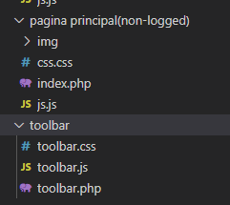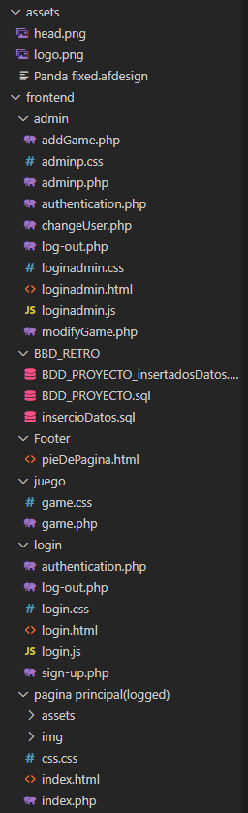

**Script de creación de la base de datos y carga**

BDD_PROYECTO_insertadosDatos.sql:

Archivo SQL que contiene la creación de toda la BBDD y la inserción de ella misma

**4. Conclusiones**

1. **Aprendizaje adquirido**

* Gestión de sesiones en PHP
* Uso de repositorios GitHub
* Consulta y fetch de la BBDD
* Trabajo en equipo
* Fluidez de programación en PHP con estilos CSS y un poco de JavaScript

1. **Evolución de la aplicación a lo largo del curso**

La aplicación empezó siendo un modelo E/R en un papel y a lo largo del curso mientras que adquiríamos más conocimientos en Administración de BBDD íbamos puliéndola, solucionando erros y redundancias, hasta que en los últimos meses de curso la convertimos en una aplicación real y funcional.

1. **Problemas encontrados y forma de resolverlos**

* Caracteres en la tablas no admitidos (corregido)
* Conexión con la BBDD (entre los compañeros del grupo los solucionamos)
* Problemas para pasar sesiones desde un archivo PHP a otro (solucionado consultado la documentación oficial de PHP)

1. **Experiencia en el trabajo en grupo**

Hemos tenido una buena experiencia realizando este proyecto en grupo, hemos adquirido mucho conocimiento para los próximos proyectos o trabajos.

1. **Otros comentarios**

Enlace al repositorio GitHub: [https://github.com/kumibrr/retroPanda](https://github.com/kumibrr/retroPanda/blob/master/frontend/BBD_RETRO/BDD_PROYECTO_insertadosDatos.sql)